Guillem Comas

Visita la plana indicada i descarrega el fitxer XML ANALISIS

Contenido
introduccio 2
Analitar el document 2

introduccio
En aquest document respondrem a la pregunta que se’ns presenta en el següent exercici, la qual, més que una pregunta, consisteix a fer una anàlisi del fitxer XML que se’ns ha proporcionat. Aquest fitxer ha estat facilitat per la mateixa AEMNET, com es pot veure en la següent captura:
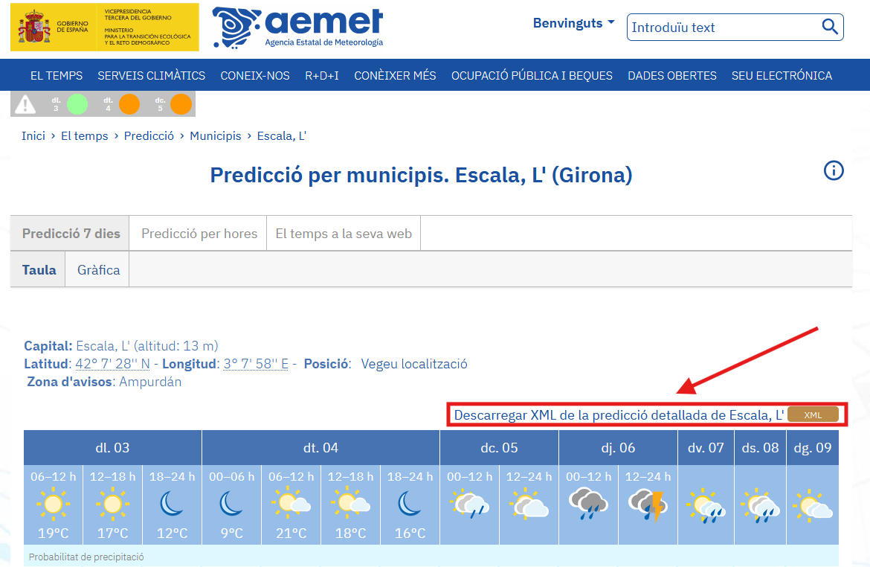
Un cop ens descarreguem l’arxiu, el podrem analitzar. És recomanable fer-ho utilitzant un editor de codi com Visual Studio Code.

Analitar el document
A l’inici de l’arxiu podem analitzar com hi ha diferents elements que contenen atributs encapsulats dins del document arrel (root). Tal com se’ns va explicar a classe, és un estàndard i una bona pràctica interpretar i estructurar aquests elements com si es tractessin d’un arbre amb branques que tenen diversos nexes principals. Els atributs de l’element root semblen ser una combinació d’atributs personalitzats i d’atributs estàndard d’XML.
Dins de l’element root podem observar altres elements que serveixen per definir denominacions, copyright, informació sobre la web generadora i, en definitiva, les “identificacions” necessàries per al fitxer.
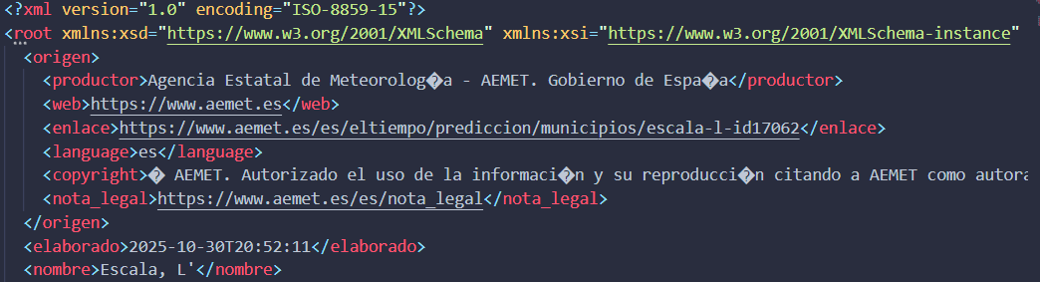

Seguidament, en l’arxiu es pot observar un element anomenat “predicción”, que encapsula més elements en el seu interior. Aquests corresponen a les prediccions del clima, que poden ser interpretades pels programes als quals se’ls proporcionin les dades. Com es pot veure, aquests elements contenen al seu torn diversos atributs que tenen la funció d’identificar les diferents dades necessàries perquè el programa les pugui interpretar correctament.
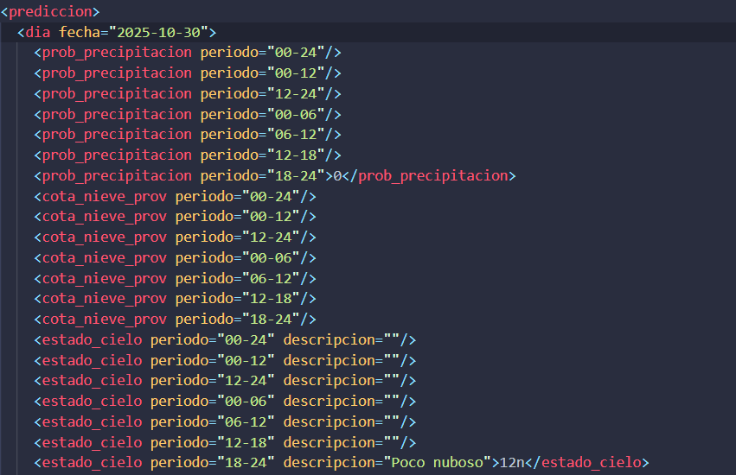
Aquest últim element conté una gran quantitat de dades que tenen com a única funció ser interpretades i processades.

